ФЕДЕРАЛЬНОЕ ГОСУДАРСТВЕННОЕ БЮДЖЕТНОЕ ОБРАЗОВАТЕЛЬНОЕ УЧРЕЖДЕНИЕ ВЫСШЕГО

ОБРАЗОВАНИЯ

НИЖЕГОРОДСКИЙ ГОСУДАРСТВЕННЫЙ

ТЕХНИЧЕСКИЙ УНИВЕРСИТЕТ

ИМ. Р.Е. АЛЕКСЕЕВА

**ЛАБОРАТОРНАЯ РАБОТА №2**

**Выполнил**: Тронин А.А. 19-В-1

**Проверил**: Гай В.Е.

**Оценка**: ____________

Нижний Новгород

2021

Задание

Работа с анализатором протоколов tcpdump

1. На выданной в качестве варианта схеме найти и устранить некорректные адреса сетей. Привести в отчёте доказательства наличия некорректных IP-адресов и особенности работы сети при их наличии. Привести в отчёте схему, полученную в результате устранения неисправностей, доказать, что в результате их устранения сеть работает в нормальном режиме.

2. На выданной в качестве варианта схеме найти компьютеры, IP-адреса которых выходят за пределы диапазона допустимых IP-адресов заданной маски. На основании полученных результатов вычислить допустимую для подсети маску. Привести в отчёте доказательства наличия неисправности. Привести в отчёте результат правильного выбора маски и доказать, что в результате устранения неисправности сеть работает в нормальном режиме.

3. На выданной в качестве варианта схеме найти и устранить ошибку в настройке сетевого адаптера машины. Привести в отчёте доказательства наличия ошибки и особенности работы сети при её наличии. Привести в отчёте исправленные настройки сетевого адаптера и схему, полученную в результате исправления настроек. Доказать, что в результате устранения ошибки сеть работает в нормальном режиме.

4. На выданной в качестве варианта схеме найти компьютеры с конфликтом IP-адресов. На основании полученных результатов изменить IP-адрес на допустимый. Привести в отчёте доказательства наличия неисправности. Привести в отчёте результат верного выбора IP-адресов и доказать, что в результате устранения неисправности сеть работает в нормальном режиме

**33vn5jb8.imn – не настроен шлюз по умолчанию**

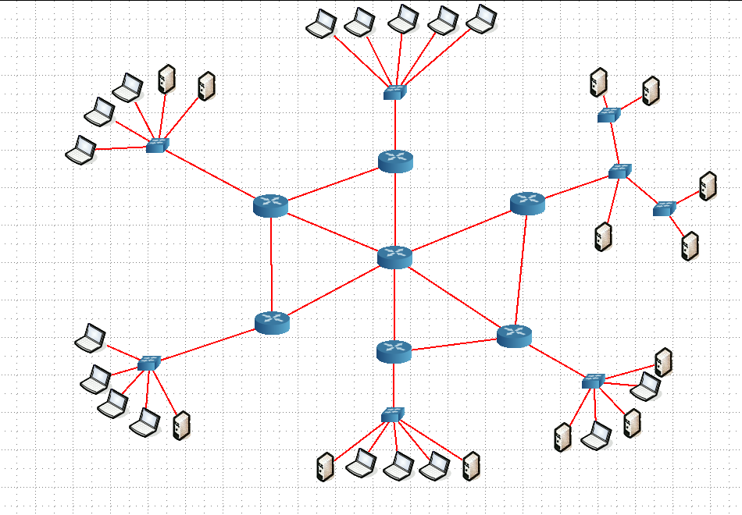

С помощью утилиты nmap найдем проблемные компьютеры

С компьютера 10.0.1.20:

В сети 10.0.5.0/24 найдено 5 узлов из 6

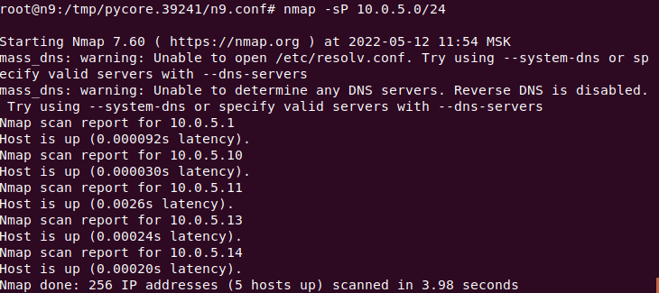

В сети 10.0.3.0/24 найдено 6 узлов из 6

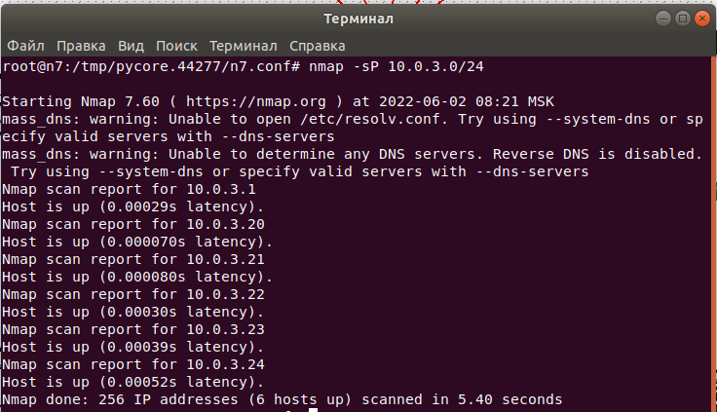

В сети 10.0.11.0/24 найдено 6 узлов из 6

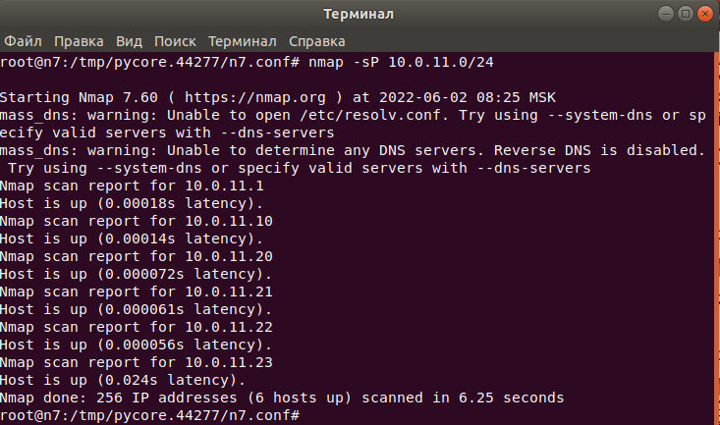

В сети 10.0.9.0/24 найдено 6 узлов из 6

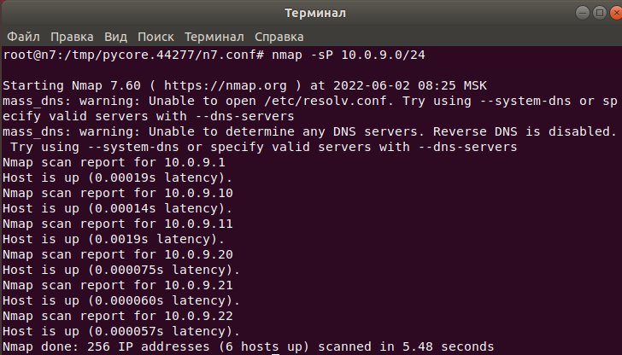

В сети 10.0.7.0/24 найдено 6 узлов из 6

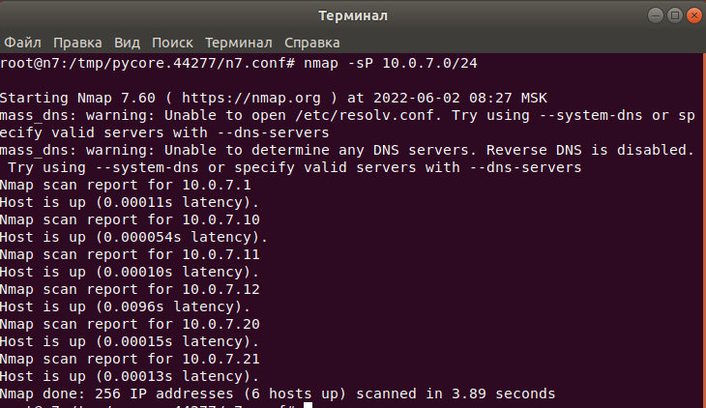

Из 10.0.7.10.24:

В сети 10.0.3.0/24 найдено 6 узлов из 6

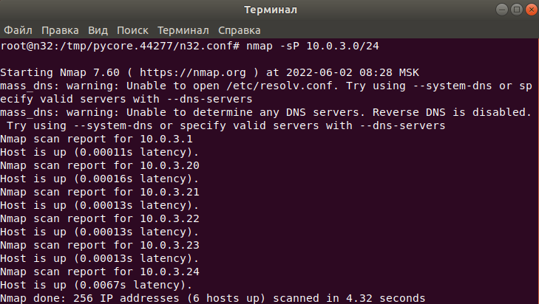

Проблема у компьютера 10.0.5.12/24 – ping проходит только внутри сети

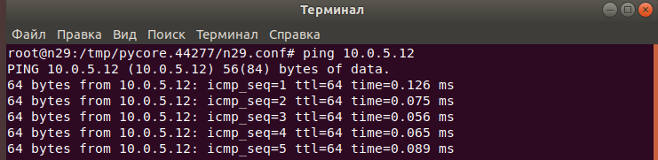

Если использовать анализатор пакетов tcpdump то видно что проблемный компьютер не может ответить на ICMP реквест если он идет из другой сети однако если пинг идет из локальной сети то компьютер отвечает на реквесты



У компьютера не настроен шлюз по умолчанию

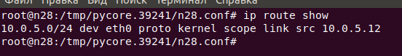  
настроем его

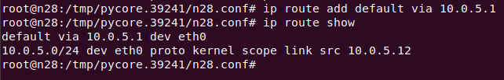

После исправления

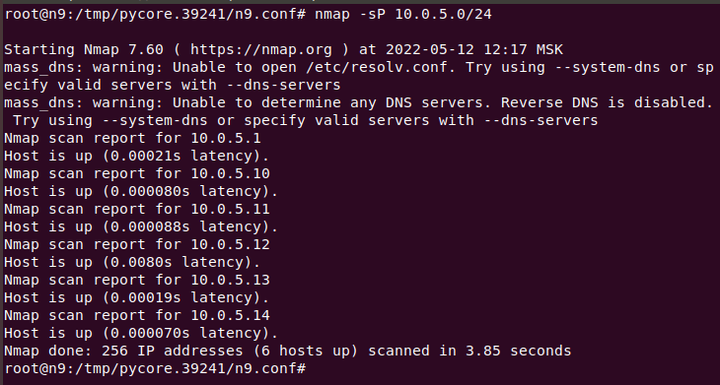

Компьютер 10.0.5.12 появился в сет

**34w65i38.imn – конфликт ip-адресов**

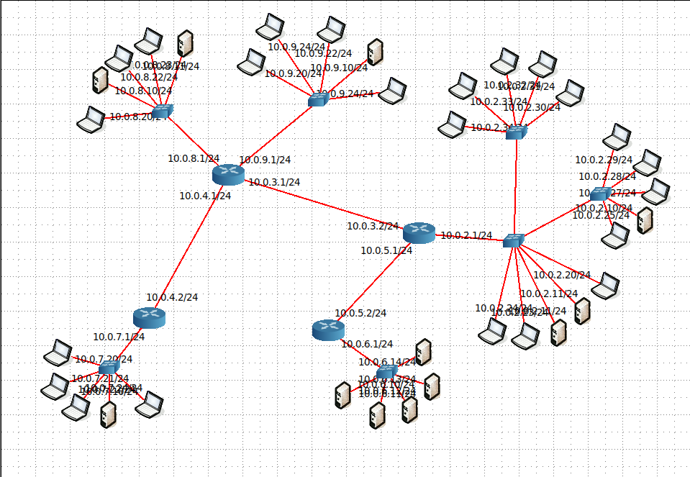

С узла 10.0.8.20 /24:

В сети 10.0.2.0/24 найдено 15 узлов из 16

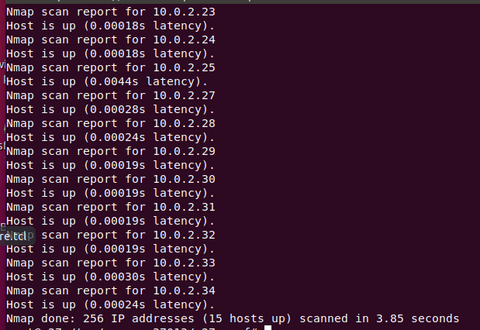

В сети 10.0.7.0/24 найдено 6 узлов из 6

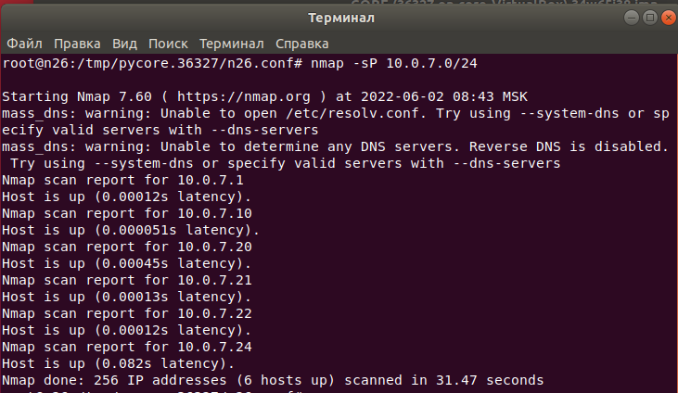

В сети 10.0.9.0/24 найдено 5 узлов из 6

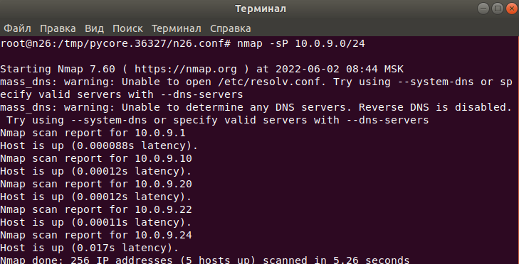

В сети 10.0.7.0/24 найдено 6 узлов из 6

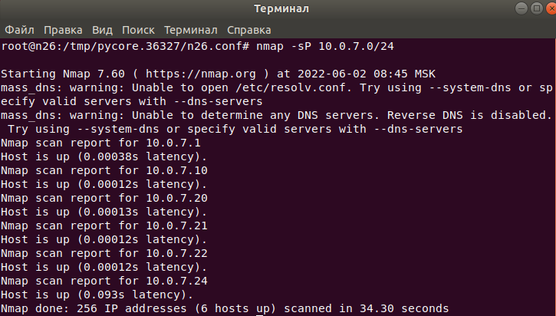

Из 10.0.7.20/24:

В сети 10.0.8.0/24 найдено 6 узлов из 6

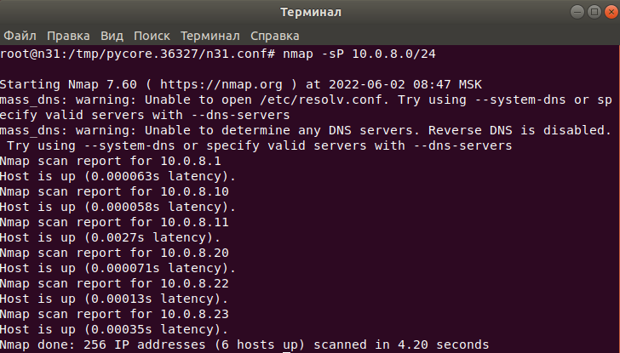

Проблема есть в сетях 10.0.2.0/24 и 10.0.9.0/24

Начнем с 10.0.2.0/24:

С помощью ifconfig узнаем ip адрес каждого компьютера в сети































Видим что IP-адрес компьютеров n34 и n30 повторяется 10.0.2.11/24

Изменяем ip-адрес n30 на 10.0.2.12/24

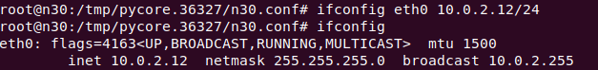

Тестируем компьютер повторно в nmap

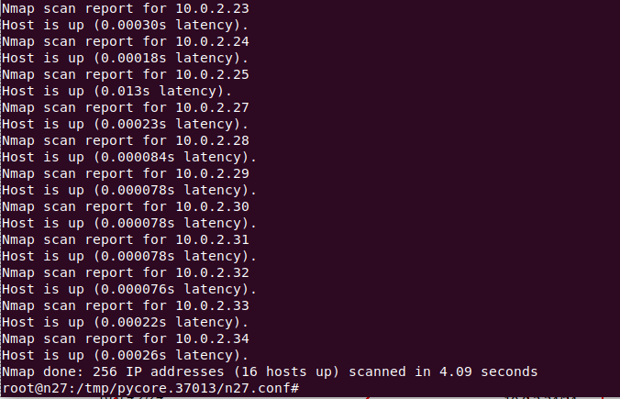

В сети 10.0.2.0/24 найдено 16 из 16

**сеть с 10.0.2.0/24:**

С помощью ifconfig узнаем ip адрес каждого компьютера в сети











Видим что IP-адрес компьютеров n43 и n46 повторяется 10.0.9.24/24

Изменяем ip-адрес n43 на 10.0.9.23/24

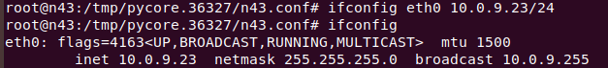

Тестируем компьютер повторно в nmap

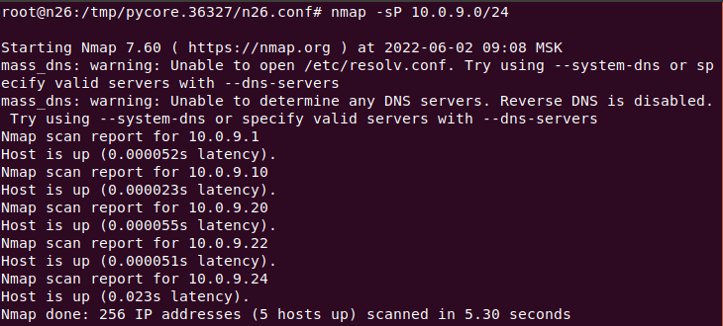

Видим что компьютер не появился в сети

Проблема у компьютера 10.0.9.23/24 – ping проходит только внутри сети

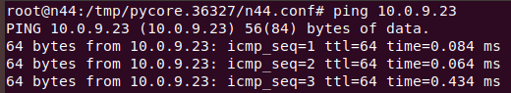

Если использовать анализатор пакетов tcpdump то видно что проблемный компьютер не может ответить на ICMP реквест если он идет из другой сети однако если пинг идет из локальной сети то компьютер отвечает на реквесты

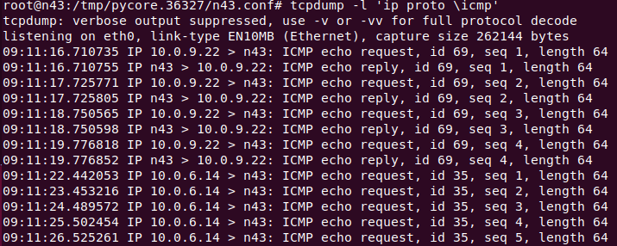

У компьютера не настроен шлюз по умолчанию



настроем его

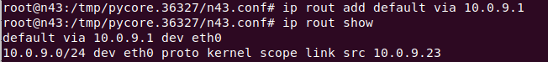

После исправления

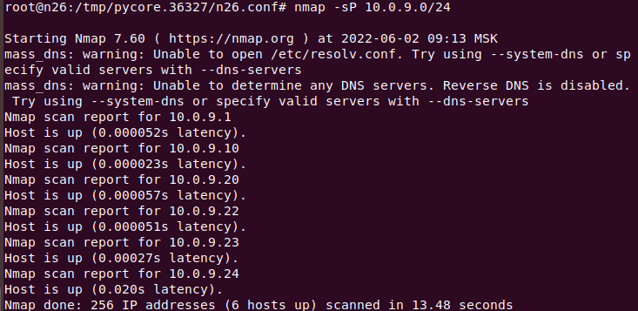

В сети 10.0.9.0/24 найдено 6 из 6

**862y32k3.imn-некоректные адреса сетей**

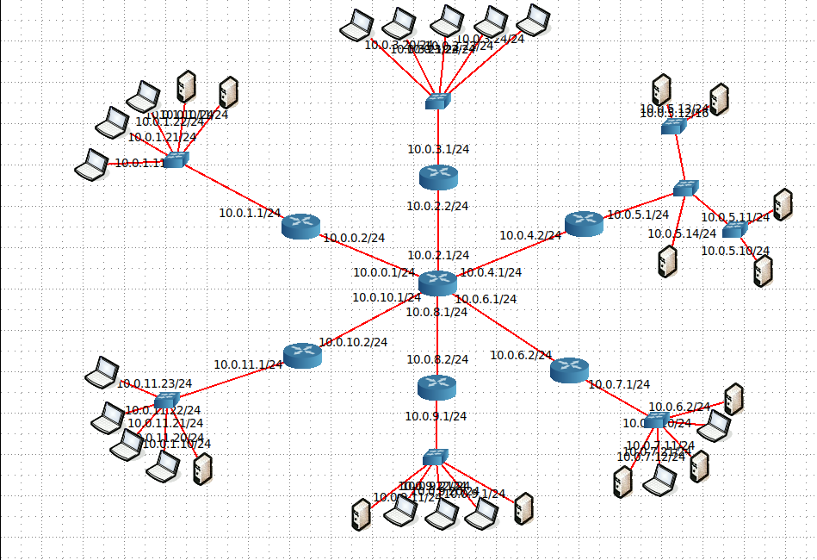

С компьютера 10.0.1.22

в сети 10.0.11.0 найдено 5 узлов из 6

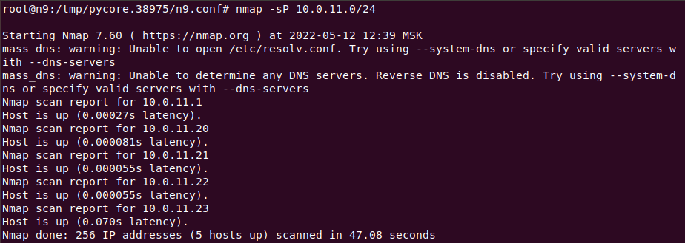

в сети 10.0.9.0 найдено 5 узлов из 6

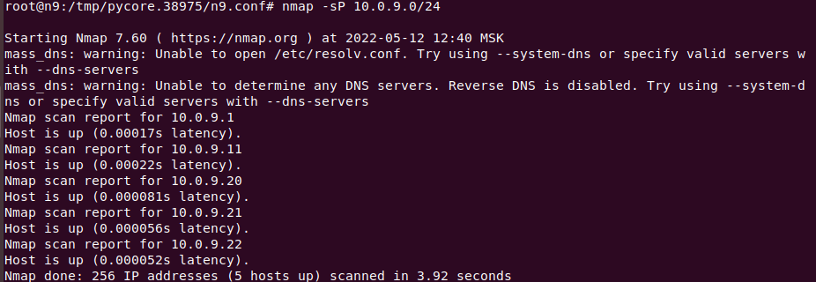

в сети 10.0.5.0 найдено 5 узлов из 6

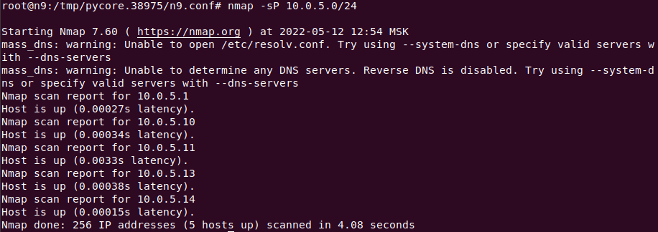

в сети 10.0.3.0 найдено 5 узлов из 6

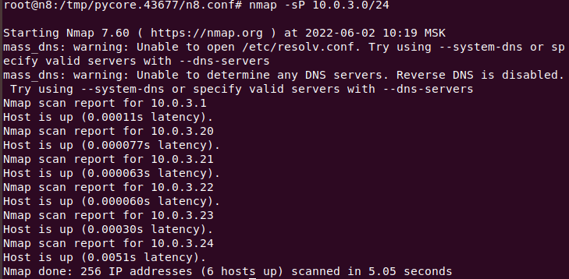

С компьютера 10.0.11.23/24

в сети 10.0.1.0 найдено 5 узлов из 6

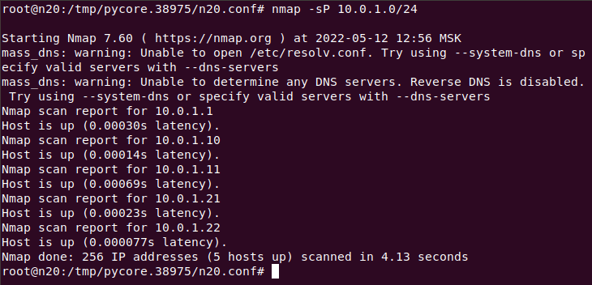

**в сети 10.0.11.0:**

с помощью ifconfig составляем список ip адресов

n20 – 10.0.11.23/24

n21 – 10.0.11.22/24

n22 – 10.0.11.21/24

n23 – 10.0.11.20/24

n36 – 10.0.1.10/24

видим что компьютер n36 имеет адрес другой локальной сети меняем 10.0.1.10/24 на 10.0.11.10/24

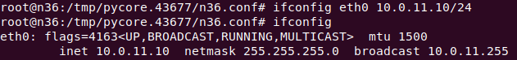

Так же у него отсутствует шлюз по умолчанию:



Исправляем

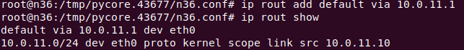

Проверяем с помощью nmap

Выдает ошибку

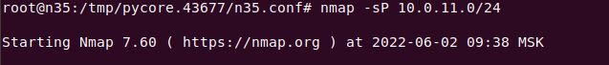

Проверяем сеть повторно

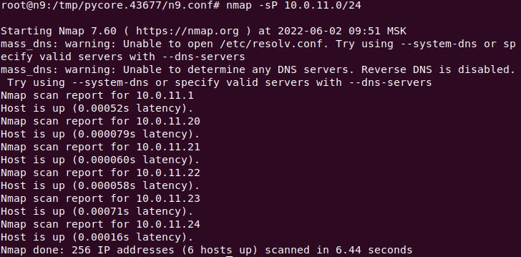

Найдено 6 узлов из 6

**в сети 10.0.9.0:**

проверяем ip адреса помощью ifconfig:

n17 – 10.0.9.22/24

n18 – 10.0.9.21/24

n19 – 10.0.9.20/24

n34 – 10.0.9.1/24

n35 – 10.0.9.11/24

n42 – роутер 10.0.9.1/24, 10.0.8.2/24

видим что ip адрес n34 совпадает с ip роутера

меняем 10.0.9.1/24 на 10.0.9.12/24

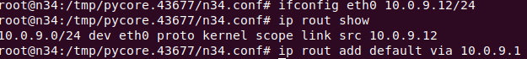

Проверяем nmap

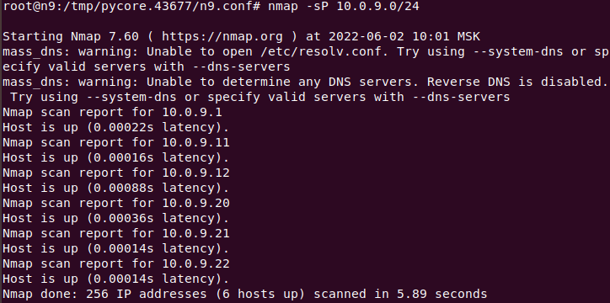

Видим 6 узлов из 6

**в сети 10.0.5.0:**

с помощью ifconfig проверяем ip адреса

n26-10.0.5.14/24

n27-10.0.5.13/24

n28-10.0.5.12/16

n29-10.0.5.11/24

n30-10.0.5.10/24

видим что маска сети на компьютере n28 не совпадает с остальными меняем ее на 24

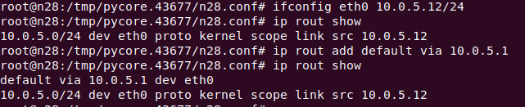

Повторно проверяем nmap:

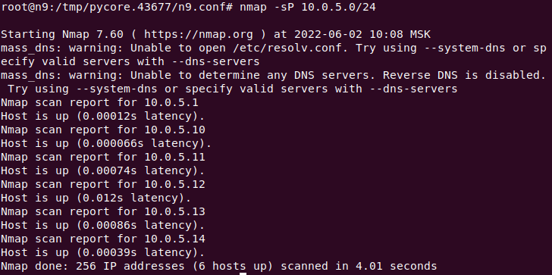

**в сети 10.0.1.0:**

выписываем ip адреса с помощью ifconfig

n7-10.0.1.11/24

n8-10.0.1.21/24

n9-10.0.1.22/24

n24-10.0.1.10/24

n25-10.0.1.11/24

видим что ip адреса компьютеров n7 и n25 совпадают исправляем ip адрес n25 на n25-10.0.1.12/24

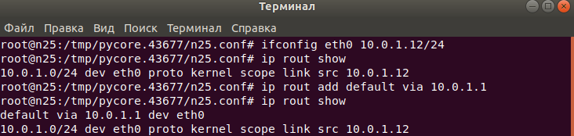

Повторная проверка с помощью nmap:

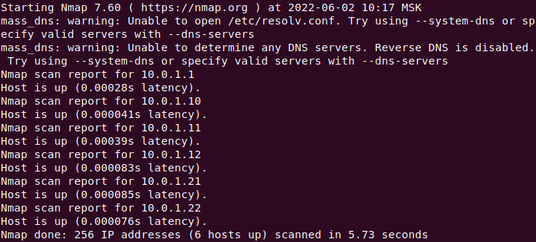

Видим 6 узлов из 6

**v4102n80.imn - Неверно указана маска подсети**

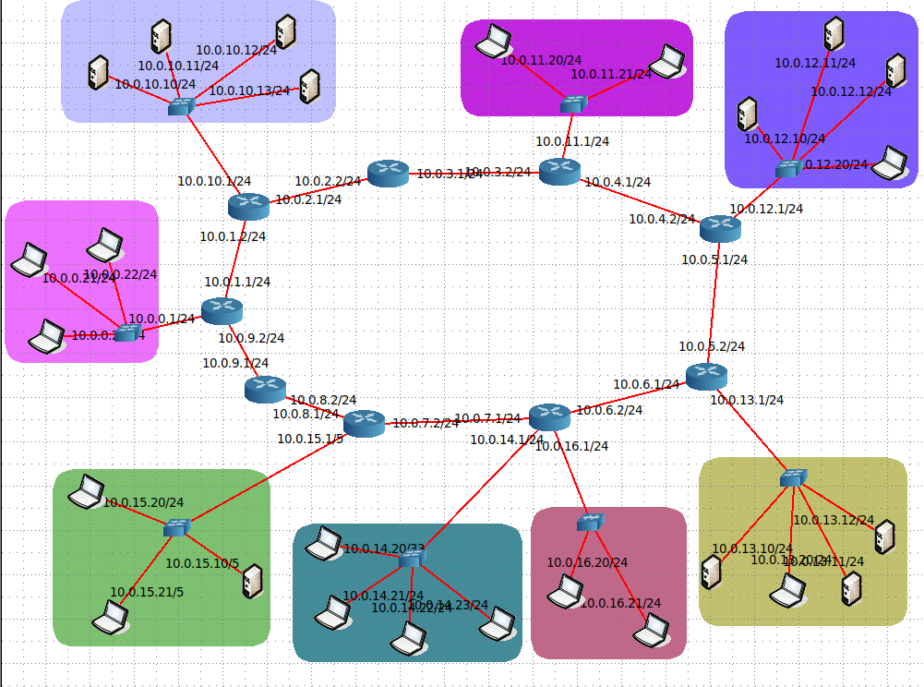

Составим список всех ip адресов с помощью if config

n9 – 10.0.0.1/24

n17 – 10.0.0.20/24

n18 – 10.0.0.21/24

n19 – 10.0.0.22/24

----------------------------------

N8 – 10.0.10.1/24

n30 – 10.0.10.11/24

n31 – 10.0.10.12/24

n32 – 10.0.10.13/24

n33 – 10.0.10.10/24

----------------------------------

N6 – 10.0.11.1/24

N28 – 10.0.11.20/24

N29 – 10.0.11.21/24

----------------------------------

N5 – 10.0.12.1/24

n38 – 10.0.12.10/24

n39 – 10.0.12.11/24

n40 – 10.0.12.12/24

n27 – 10.0.12.20/24

----------------------------------

N4 – 10.0.13.1/24

n35 – 10.0.13.10/24

n36 – 10.0.13.11/24

n37 – 10.0.13.12/24

n26 – 10.0.13.20/24

----------------------------------

N3 – 10.0.16.1/24

N42 – 10.0.16.20/24

N43 – 10.0.16.21/24

----------------------------------

N3 – 10.0.14.1/24

N20 – 10.0.14.20/33

N21 – 10.0.14.21/24

N22 – 10.0.14.22/24

N23 – 10.0.14.23/24

----------------------------------

N2 – 10.0.15.1/5

N24 – 10.0.15.21/5

N25 – 10.0.15.20/24

N34 – 10.0.15.10/5

----------------------------------

Как видим в узлах n20, n2, n24, n34 – подсети отличается от остальных

В маршрутах роутера все маски в маршрутах 24

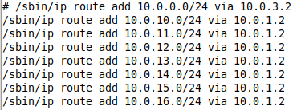

n20, n2, n24, n34 исправляем маски на 24

n20 – 10.0.14.20/33 -> 10.0.14.20/24

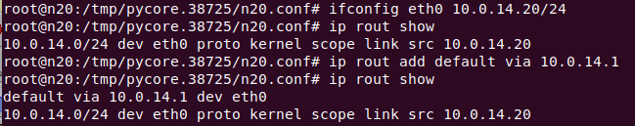

n2 – 10.0.15.1/5 -> 10.0.15.1/24

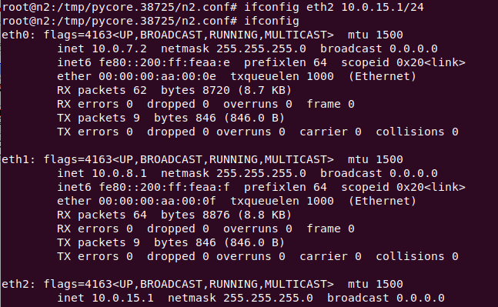

n24 – 10.0.15.21/5 -> 10.0.15.21/24

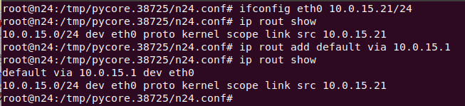

n34 – 10.0.15.10/5 -> 10.0.15.10/24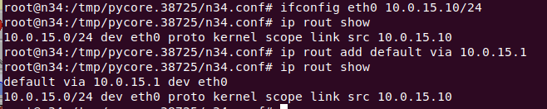

С компьютера 10.0.0.22/24 проверяем n20, n24, n34 с помощью ping

